**关于第二届全国工业设计职业技能大赛云南省选拔赛LOGO、吉祥物、奖牌、奖杯设计征集的通知**

由云南省人力资源和社会保障厅、云南省总工会主办的第二届全国工业设计职业技能大赛云南省选拔赛（以下简称市调大赛）将于2022年9月正式启动。为了更好地营造、烘托大赛氛围，进一步丰富大赛对外宣传形象，增进参赛院校和学生的认同感、凝聚力和向心力，大赛组委会决定即日起面向全校公开征集大赛LOGO、吉祥物、奖牌、奖杯。现将相关事项通知如下：

**一、征集活动主办单位**

云南机电职业技术学院

**二、征集时间**

即日起至2022年9月15日截止

**三、征集范围**

全院师生员工均可按照本通知要求参加征集活动。

**四、征集作品要求**

（一）大赛宗旨

为深入贯彻落实习近平总书记对技能人才工作系列重要指示精神，认真落实省委人才工作会议精神和省人民政府“技能强省”战略部署，根据《人力资源社会保障部 中华全国总工会 中国轻工业联合会关于举办2022年全国行业职业技能竞赛——第二届全国工业设计职业技能大赛的通知》（人社部函〔2022〕101号）和《云南省人力资源和社会保障厅关于组织开展2022年云南省职业技能竞赛季活动的通知》精神，响应国家战略发展规划，借助“一带一路”构建产业发展创新平台，展现鲜明的云南特色、浓郁的民族风情、厚重的传统文化，通过工业设计赋能云南产业发展，助推职业技能人才开拓工业设计思路。

**大赛以“发扬工匠精神 争当技术能手”主题**，由云南省人力资源和社会保障厅和云南省总工会联合主办，由云南机电职业技术学院承办，云南国土资源职业学院协办部分赛项，并结合疫情防控要求，创新办赛机制，采取“分区分项、简约高效、安全有序"的办赛方式，分设2个赛区（云南机电职业技术学院、云南国土资源职业学院），在9月份组织开展比赛。

（二）设计原则

1.设计要健康、活泼，竞赛主题突出；具有艺术表现力和视觉感染力。设计造型应美观生动、构思新颖、创意鲜活，且易于制作。

2.应能够符合市调大赛的办赛特色、办赛思想，构思创意紧扣主题。

3.吉祥物名字应简洁响亮，便于记忆，须包含中、英文名称。名称标注于设计稿的适当位置。

4.应征作品应当包括设计图稿和三视图（正面、侧面和背面）。适用于平面、立体和电子媒介等不同宣传形式的传播和再制作。

５.应征作品应为原创，且未曾公开发表，作品涉及抄袭等侵权行为由创作者本人承担一切后果。

６.未经采用的作品，恕不通知和退稿；入围和入选作品在支付奖金后，其著作权、使用权、修改权及知识产权归中国商业统计学会所有，永久使用。创作者享有署名权，但不得再用于其他途径使用。

**五、征集流程**

（一）宣传及征集：即日起至2022年9月15日。

（二）评审及拟定：2022年9月18日前，根据设计原则，组委会组织专家评选出５个作品，在全院进行公示，接受网络投票，公示期满后，以新闻稿件、微信推文、宣传海报等形式面向社会发布入选吉祥物作品。

**六、奖励办法**

此次征集活动设入围奖５名，入选奖1名。获奖创作者颁发获奖证书。

**七、投稿办法**

（一）投稿要求

1.创作者需填写附件《第二届全国工业设计职业技能大赛云南省选拔赛LOGO、吉祥物、奖牌、奖杯设计方案信息表》，提交作品的设计方案、创意理念、内涵注释等至指定邮箱。

2.设计作品需提供电子设计稿，电子设计稿提交包括一张彩色设计图稿（JPG格式）、一份设计源文件（TIF、PSD格式），彩色标准图(标明色标，色彩模式为RGB模式、分辨率为600*600dpi以上)至指定邮箱。

（二）投稿联系方式

1. 投稿邮箱：3478207375@qq.com。文件名及邮件主题名请按照“工业设计+投稿人姓名+联系方式”命名, 以附件形式上传。

2.联系电话：15887117138，联系人：王琪。

**八、其他**

第二届全国工业设计职业技能大赛云南省选拔赛大赛组委会对本次征集活动拥有最终解释权。

附件1：往届LOGO

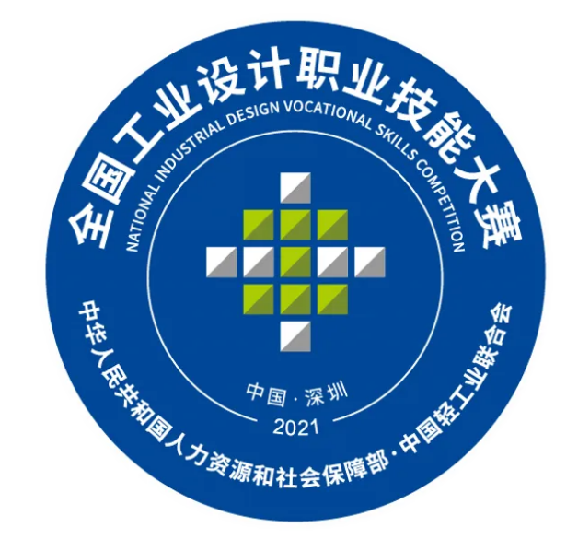

附件2：《第二届全国工业设计职业技能大赛云南省选拔赛LOGO、吉祥物、奖牌、奖杯设计方案信息表》

附件2：

**第二届全国工业设计职业技能大赛云南省选拔赛**

**LOGO、吉祥物、奖牌、奖杯设计方案信息表**

|  |  |  |  |  |  |
| --- | --- | --- | --- | --- | --- |
| 作品名称： | | | | | |
| 作者姓名 |  | 性别 |  | 联系方式 |  |
| 学院、专业、年级、班级（学生填写） | | |  | | |
| 职称、职务、部门或学院（教师填写） | | |  | | |
| 电子邮箱 | | |  | | |
| **作者声明**  本人已阅知《关于第二届全国工业设计职业技能大赛云南省选拔赛征集活动的通知》，自愿接受其中各项条款，并承诺所提供作品属于原创作品。  作者签名：  年 月 日 | | | | | |
| 设计理念说明或内涵注释（本页不够可另附页）： | | | | | |

投稿邮箱：3478207375@qq.com（文件名及电子邮件主题名请按照“工业设计+联系人姓名+联系方式”命名）。